新 书 推 荐
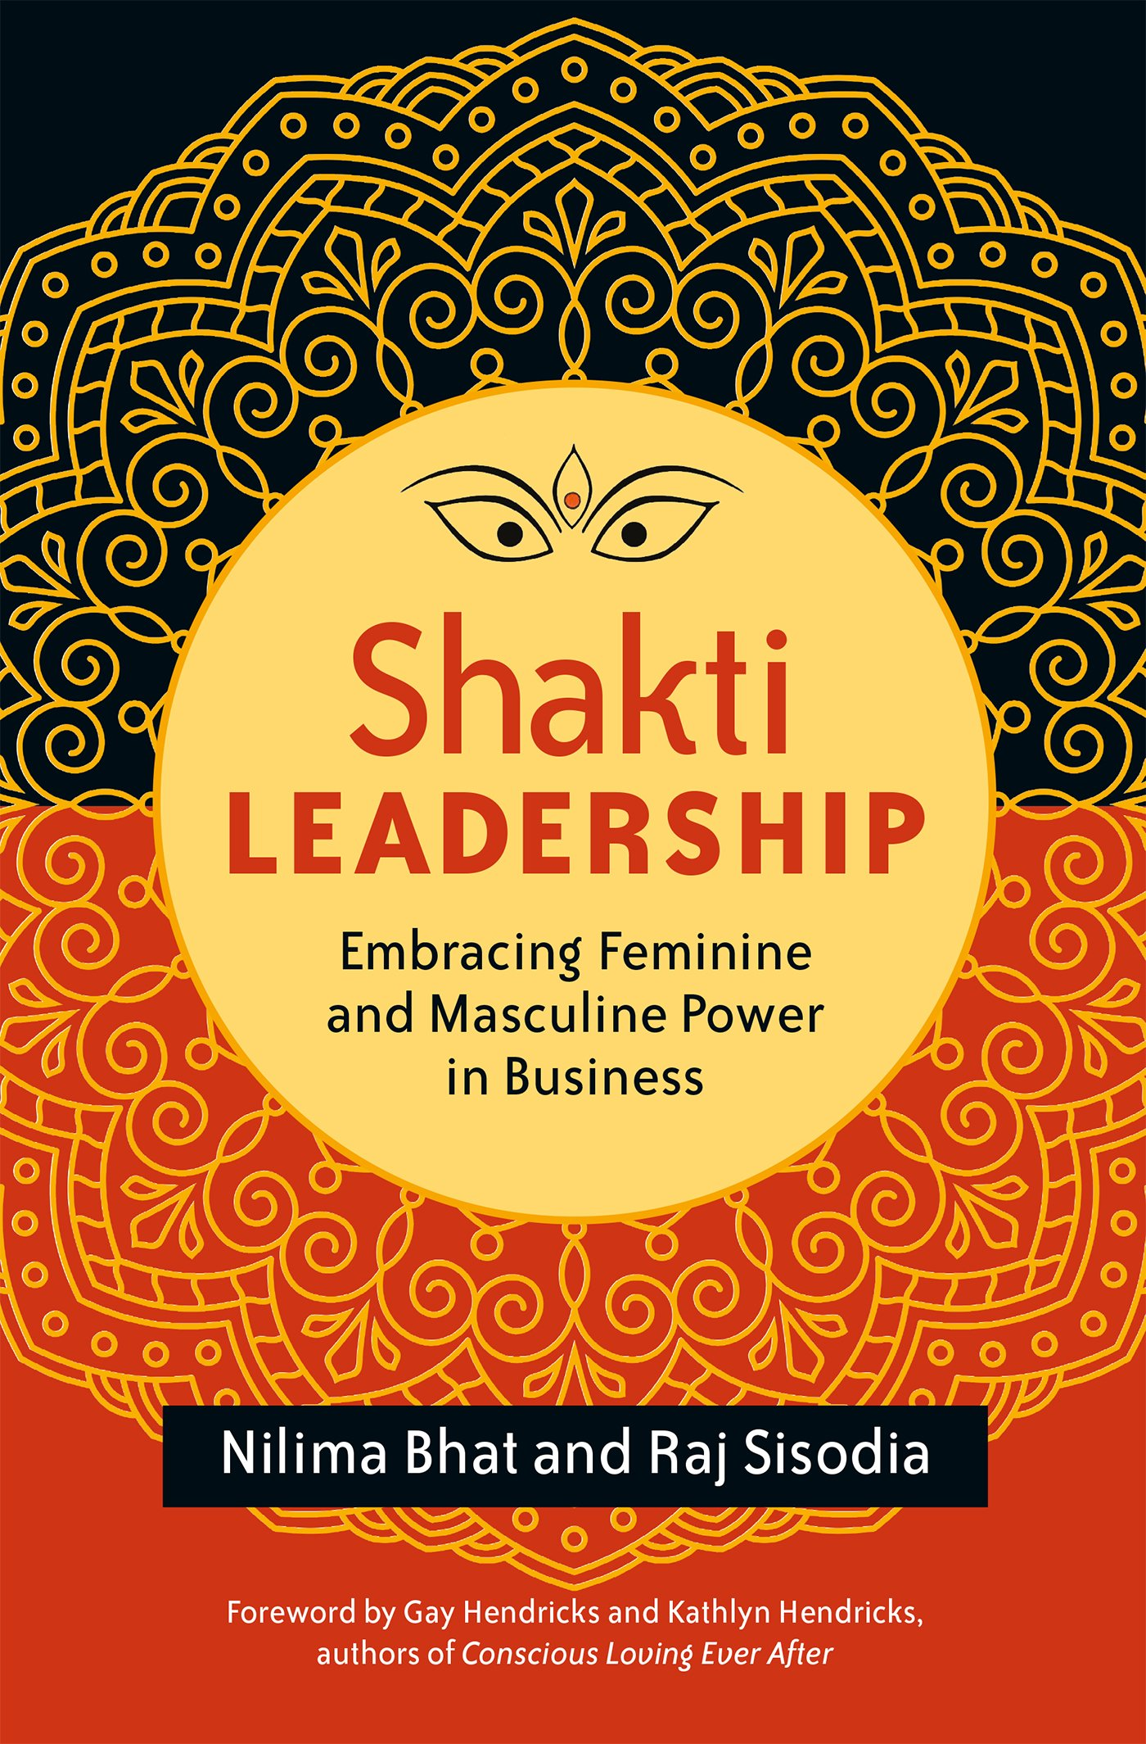
中文书名：《沙克蒂领导力：重视男性和女性特质》
英文书名：Shakti Leadership: Embracing Feminine and Masculine Power in Business
作 者：Nilima Bhat and Raj Sisodia
出 版 社：Berrett-Koehler Publishers
代理公司：ANA
页 数：224页
出版时间：2016年5月
代理地区：中国大陆、台湾
审读资料：电子稿
类 型：经管

内容简介：

·极富远见的作者团队！

西索迪亚是一位顶尖学者，与人合著有《纽约时报》和《华尔街日报》畅销书《自觉资本主义》（Conscious Capitalism）。哈特是一位德高望重的印度作家、领导力教育家和整合疗法专家。

·无论是对男性还是女性来说，这都是一种更好的领导方式！

沙克蒂领导力使个人、企业和社会重新找到了平衡，让男性和女性以真实的自我去领导他人，这是解决组织、社会、环境和心理问题的关键。

很多“领导力”的概念都强调传统的“男性特质”——阶层观念、穷兵黩武、为了取胜不择手段。这么做的结果是腐败丛生、环境恶化、社会崩溃、压力巨大、沮丧抑郁，还导致了其他很多严重的问题。

尼利玛·哈特和拉吉·西索迪亚向我们展示一种更平衡的方式，一种强调创造、合作、创新、包容和同情的领导力模型。虽然这些传统上被视为“女性特质”，但我们每个人都拥有这些特质。在印度瑜伽里，它们被称为“沙克蒂”，一切生命的源泉。

通过鼓舞人心的事例和实用的练习，哈特和西索迪亚展示如何获得这种无穷无尽的能量，用你的全部自我去领导他人。理解并实践“沙克蒂领导力”的领导者无论是男是女，都会从关爱生命、创造力、可持续发展的角度出发，在实现自我成长的同时无私地为世界贡献力量。

目录：
序章：认知危机与领导力
- 寻找沙克蒂
- 沙克蒂领导力
- 存在：万能钥匙
- 英雄之旅
- 合为一体
- 培养灵活性
- 达成一致性
- 沙克蒂领导力的承诺：自由圆满的世界
结语

作者简介：

尼利玛·哈特（Nilima Bhat）是Roots & Wings咨询公司的创始人兼董事，也是整合疗法的实践者。她经常在世界各地发表演讲、提供咨询，内容涉及组织文化、女性领导力、自我意识、身体健康等。她著有《癌症与自我》（My Cancer Is Me）。

拉吉·西索迪亚（Raj Sisodia）是巴布森学院的全球商务特聘教授和全食市场公司研究学者，也是自觉资本主义公司（Conscious Capitalism, Inc.）的创始人和联合主席，与人合著有畅销书《自觉资本主义》（Conscious Capitalism）。

媒体评价：

“本书既简单又有变革意义，反映了领导力的新定义——提升传统上被认为“女性化”的素质和能力。这对女性和男性都很有益处。”
----阿丽安娜·赫芬顿（Arianna Huffington），
赫芬顿邮报传媒集团总裁兼主编

“本书有助于释放各种文化背景下男性和女性与生俱来的创业动力。”
----约翰·麦基（John Mackey），
全食市场公司（Whole Foods Market）创始人兼联席首席执行官

“本书提出了一系列伟大的观点，指导你与自己的内在动力相连。我要向所有急需深入了解组织和个人转型的人强烈推荐本书！”
----莎莉·肯普顿（Sally Kempton），著有《性别觉醒》（Awakening Shakti）
和《爱之冥想》（Meditation for the Love of It）

谢谢您的阅读！
请将回馈信息发至：俞晓宁（Winnie Yu）
安德鲁﹒纳伯格联合国际有限公司北京代表处
北京市海淀区中关村大街甲59号中国人民大学文化大厦1705室, 邮编：100872
电话：010-88810959
传真：010-82504200
Email: winnie@nurnberg.com.cn
网址：www.nurnberg.com.cn
微博：http://weibo.com/nurnberg
豆瓣小站：http://site.douban.com/110577/

